江苏省大丰市万盈二中九年级物理题库全解：第十六章 电磁转换（复习课）
本章题型归结
本章主要介绍了电和磁间的联系，了解了磁的一些性质，电流的磁场，磁场对电流的作用和电磁感应。主要涉及到的题型有选择题（题3，4，5，7，8，9，12）；填空题（题1，10，11，14）；简答题（题2，16）；实验探究题（题6，13）等。

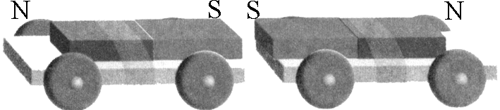
例1．A 如图所示，将分别载有一根条形磁铁的两辆小车同时释放后，小车向相反方向运动，最后静止。此现象说明的物理知识有：同名磁极相互排斥， ， ，磁极间作用力的大小随磁极间距离的增大而 （选填“增 大”、“减小”或“不变”）。
思路点拨：这是一道综合应用物理知识的题目，涉及的物理知识较多，磁体的磁极间存在磁力，使两小车运动。通过实验现象可以知道，两小车都会运动，说明力的作用是相互的；小车原来静止，松手后运动起来，说明可以改变物体的运动状态。磁体的磁场在磁极附近最强，距离越远，磁场越弱，对磁体力的作用越弱。
全程精解：力的作用是相互的 力可以改变物体的运动状态 减小
误区分析 磁体周围存在磁场，磁场具有对放入其中的磁体有力的作用这一性质。

例2．B 实验室中有一块条性磁铁，由于经常使用，N极、S极的标记已变得模糊不清，请问：你能想出几种办法来辨别出条形磁铁的N极和S极？
命题意图：本题考查的知识点是磁体的磁性．
思路点拨：判断磁体的磁极可以利用它的指南北的性质；磁体的相互作用等。
全程精解 方法一：用一根细线把条形磁铁的正中间拴住，然后悬挂起来让其自由转动，当它静止时指南的那端为S极，指北的那端为N极．
方法二：用一个已知磁极名称的条形磁铁的N极去靠近被测磁铁的一端，若相互吸引，则说明被测磁体的这一端为S极，否则为N极．
方法三：把条形磁铁放在一个圆木块或圆泡沫塑料上，让其漂浮在水面上，当静止时指南的那端为S极，指北的那端为N极．
误区分析 一般不用利用磁体间相互吸引的方向来判断

例3 B 磁性水雷是用一个可以绕轴转动的小磁针来控制起爆电路的，军舰被地磁场磁化后变成了一个浮动的磁体，当军舰接近磁性水雷时，就会引起水雷的爆炸，其依据是( )
A．磁体的吸铁性 B．磁极间的相互作用规律
C．电荷间的相互作用规律 D．磁场对电流的作用
命题意图 本题考查的知识点是磁体的实际应用．
思路点拨：军舰被地磁场磁化后具有了磁性，当它靠近磁性水雷时，会引起磁性水雷的小磁针的转动，从而接通控制电路，引爆水雷．
全程精解 B[
误区分析 它是利用磁性材料被磁化后的相互作用而引爆水雷的。

例4 关于换向器的作用，以下说法中不正确的是（ ）
A．直流电动机的换向器是将线圈中的直流电变成外电路的交流电
B．当直流电动机的线圈刚过平衡位置时换向器能立即改变线圈中的电流方向
C．直流发电机的换向器是将线圈中的交流电变成外电路的直流电
D．换向器的作用主要是能改变电流方向
命题意图本例题目的是解决学生对换向器的作用以及原理的模糊认识，清楚换向器的工作方法和原理.
思路点拨 换向器，顾名思义它的作用是换向，是换电流的方向，换向器分别作用在直流发电机和直流电动机上，在直流发电视上的作用是把转动线圈里产生的交流电，经过换向作为直流电输出；在直流电动机里的作用是当直流电动机的线圈刚过平衡位置时，立即改变线圈中的电流方向，由此可见正确的选项为（B）（C）（D），而选项A是错的.
全程精解 A
误区分析 换向器的作用是当线圈转到平衡位置时改变线圈中的电流方向

本章考点
本章考查的对象有磁体的性质（题1，2，3）；磁体的磁场及表示方法（题8，13）；电流的磁场及电磁铁的应用（题14，16）；电磁感应（题5，6）；磁场对电流的作用及电动机（题4，7，9，10，15）等。

5．B （盐城市)下列关于电和磁的说法正确的是( )
A.磁体周围的磁感应线是真实存在的
B.电磁铁的磁性强弱与通过其中的电流大小无关
C.只要导体在磁场中运动，就能产生感应电流
D.电动机是根据通电线圈在磁场中转动的原理制成的
思路点拨 磁体周围存在磁场，为了表示磁场，我们引入了磁感线，磁感线实际是不存在的，而是一些假想的曲线；电磁铁磁性的强弱与电流大小和线圈匝数等有关；电磁感应的条件是闭合回路的一部分导体在磁场中切割磁感线运动；电动机是根据通电导体在磁场中受力的作用。
全程精解 D
误区分析 本题是对本章概念的一个综合，要对每个知识都必须有一定的认识。
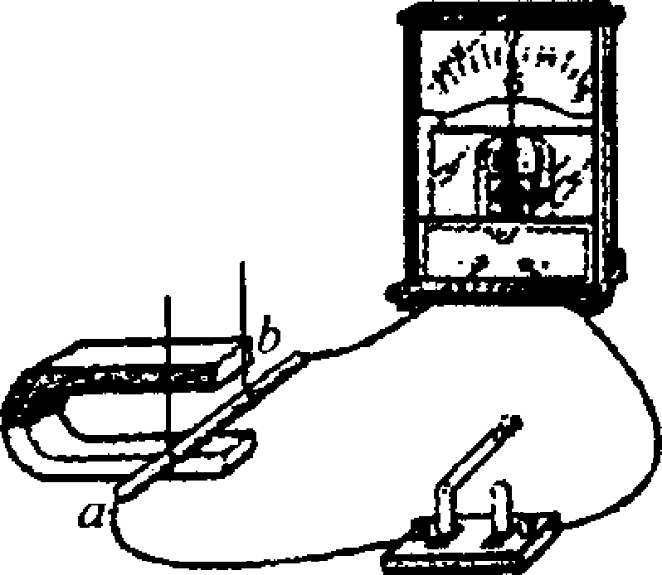
6．B 如图是研究电磁感应现象的装置.实验时，将开关闭合，保持导体ab不动，检流计的指针不偏转；让导体ab在两磁极间左右水平运动，检流计的指针发生偏转.除了上述现象外，你在利用这套装置做实验时，还观察到了哪些现象?至少写出两个.
(1) ；
(2) .
思路点拨 这是研究电磁感应的，电磁感应实验中主要是用来研究产生条件和感应电流方向与哪些因素有关的，所以本题可以从这两个方面来讲。
全程精解 导体ab左右运动时，检流计的指针会向左偏和向右偏 当ab运动方向越快时，检流计的指针偏转角度会变大。
误区分析 在写现象时，不能写重复。

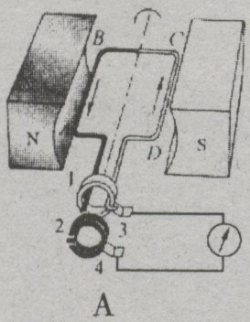
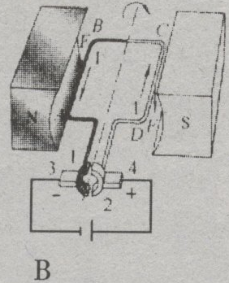
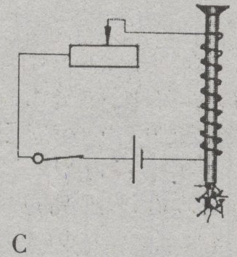
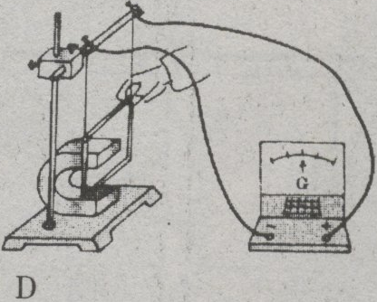
7．B （安徽省)17.下面的四幅图中能反映电动机工作原理的是( )
第17题图

思路点拨 电动机工作时是把电能转化为机械的装置，所以图中要有电源。图A中没有外结电源是属于电磁感应，根据它的原理可以制成发电机；图B中有电源，线圈在磁场中会受到力的作用转动起来；C图中是自制的电磁铁；D图和A图相同也是电磁感应。
全程精解 B
误区分析 本题把本章中遇到的几个原理图联系到一起区分，考查我们分析和总结的能力。

8．B (江苏省宿迁市)如图所示的几种电磁现象中，正确的是：( )
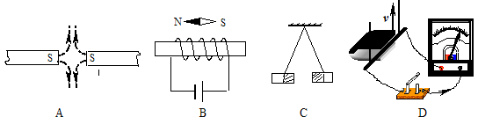
思路点拨 这是本章几个电磁现象的图。A中是磁感线的画法，在磁体外部磁感线从磁体的N极指向S极；B图考查的是安培定则，根据安培定则B图错；C图是磁极间的相互作用，同名磁极相互排斥，正确；D图是电磁感应的图，但导体在磁场中运动方向与磁场方向相同，所以不会产生感应电流，错误。
全程精解 C[
误区分析 这是对图的分析认识，要综合利用各部分知识。

训练题组
9．A (济南市) 用如图6所示的实验装置可以研究( )
A.电流的磁效应 B.电磁感应现象
C.电磁铁的磁性 D.磁场对电流的作用
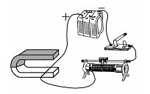
点拨：分析此图可以看出，电路中提供了电源，有一部分导体在磁场中，所以这是磁场对通电导线有力的作用。
全解：D
回味 ：对其他几个选项的实验图要认清。

10．A (重庆市)如图甲、乙所示的两个演示实验中，磁场对电流作用的是 ；演示电磁感应现象的是 。
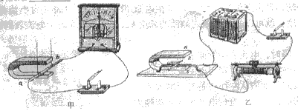

点拨：磁场对电流的作用和电磁感应是本章中两个易混淆的实验。它们的主要区分是有无外接电源。因为磁场对电流的作用是把电能转化为机械能的，所以要有外接电源提供电能；电磁感应是把机械能转化为电能的，是得到电能的，所以不用外接电源。
全解：甲 乙
回味：掌握磁场对电流的作用和电磁感应的主要区别。

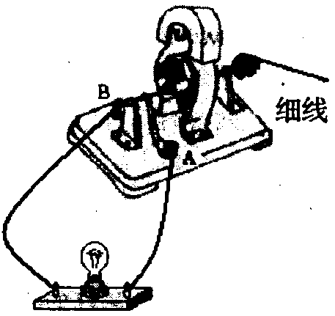
11．A (温州)在“装配直流电动机模型实验”中，要改变电动机的转动方向，除了改变磁场方向外，还可以采用的方法是______。完成实验后，取下电源接上小灯泡，在模型的转轴上绕上细线(如图所示)，然后快速拉动细线，使线圈转动起来，结果小灯泡发光，此时这模型就成为___________。
回味：磁场对电流的作用与电流方向和磁场方向有关，所以改变电动机转向可以改变电流方向。电动机中的有磁体有线圈，所以当转动线圈时，相当于闭合回路的一部分导体在磁场中切割磁感线，产生感应电流，即电磁感应。
全解：改变电流方向 发电机
回味：磁场对电流的作用和电磁感应是两个相反的过程，电动机也可以当作发电机。但在有些电动机中磁体是利用电磁铁，所以有时并不能出现

12． B 如图中甲、乙、丙、丁四幅装置图，对应的物理规律或原理中说法正确的是（ ）
(1)甲图中指南针的指针指向南方的那一端是N极；(2)乙图中实验说明通电导线周围存在磁场；(3)丙图实验说明通电直导线在磁场中受到力的作用；(4)丁图实验说明闭合电路的一部分导体在磁场中做切割磁感线运动时，导体中会产生感应电流。
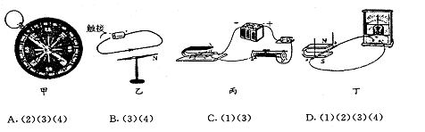

点拨：指南针是利用了电磁场的知识，并且磁体的南北极就是当磁体静止时指南的那端叫南极；乙图中是奥斯特实验，说明通电导体周围存在磁场；丙图是通电导体在磁场中受到力的作用；丁图是研究电磁感应的。
全解：A
回味：本题中对本章的几个实验进行了总结，要对本章的概念有一定的整体的认识，能够区分各个实验。

13．B (泰州市)为探究“影响电磁铁磁性强弱的因素”，小明以电池（电压一定）、滑动变阻器、数量较多的大头针、铁钉以及较长导线为主要器材，进行如图所示的简易实验.
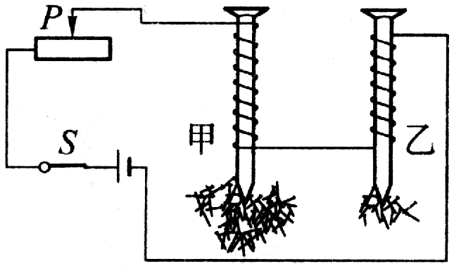

(c)
(a)
(b)

(1)他将导线绕在铁钉上制成简易电磁铁，并巧妙地通过 ______________来显示电磁铁磁性的强弱.
(2)连接好电路，使变阻器连入电路的阻值较大，闭合开关，观察到图（a）所示的情景；接着，移动变阻器滑片，使其连入电路的阻值变小，观察到图（b）所示的情景. 比较图（a）和（b），可知______图中的电流较小，从而发现，通过电磁铁的电流越 (填“大”或“小”)磁性越强.
（3）如图（c）,将导线绕在两枚铁钉上,构成两个简易电磁铁串联的电路. 从图（c）的情景看出，在 相同的情况下，线圈的匝数越 （填“多”或“少”）磁性越强.
点拨：这是自制电磁铁的实验，主要来研究电磁铁的磁性强弱与哪些因素有关，这时采用了转化的方法，因为磁性的强弱我们无法直接观察出，可以通过它吸引大头针的数量来比较。电磁铁的磁性强弱与电流大小有关，电流越大，磁性越强，能吸引的大头针越多。电磁铁的线圈匝数越多，磁性也越强。
全解（1）吸引大头针的数量 （2）a 大 （3）电流 多
回味：本题中研究磁性强弱与哪些因素有关，无法直接研究铁磁铁的磁极与哪些因素有关。

14．如图所示是一种单元防盗门锁的原理图。其工作过程是：当有人在楼下按门铃叫门时，楼上的人闭合开关，门锁上的电磁铁通电，___________衔铁，衔铁脱离门扣，这时来人拉开门，进入楼内。在关门时，开关是断开的，衔铁在_____________作用下，合入门扣。在合入门扣的过程中____________能转化为____________能。
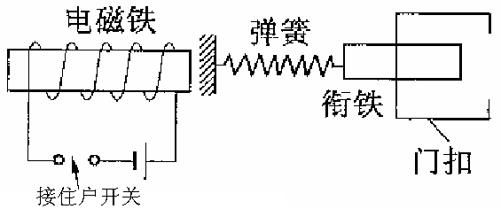
点拨：这个单元防盗门是利用了电磁铁的工作原理，当住户开关闭合时，电磁铁有磁性吸引衔铁，衔铁脱离门扣。
全解：吸引 弹簧弹力 弹性势能 机械
回味：这是电磁铁在实际中的一个应用，要掌握其工作原理

15．C 一个能够自由转动的矩形线圈，悬挂在磁场中，通电后线圈不动，这可能是（ ）．
A．线圈中的电流方向接反了
B．线圈中通的是交流电
C．线圈此时正好处在“平衡位置”
D．以上讲法都不对
点拨：线圈中只要通入电流，两边的电流方向肯定相反（如图甲所示），因而受力方向也肯定相反，一般情况下，这一对力会使线圈发生转动（如图乙所示），但如果这一对力在一个平面内，即所的平衡位置，这时线圈就不会发生转动（如图丙所示） 与电流方向接反和通入的是交流电均无关系，因而C正确．
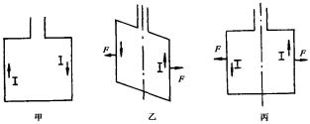
全解：C
回味：本题用于考查磁场对电流的作用．通电线圈中磁场中会受力的作用旋转，只有一个位置不会动，却它在平衡位置进受到的力是平衡力。

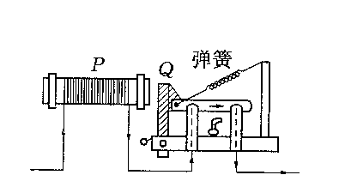
16．C 在家庭电路中，为了保护电路的安全应用到自动空气开关，如图所示为其原理图，请你解释其工作原理。
点拨：此空气开关实质就是一个电磁继电器，在解释电磁继电器工作原理时，可以从两个方面：当电磁铁通电时和断电时两种情况。
全解：当电路中电流过大时，电磁铁的磁性很强，吸引衔铁Q，衔铁克服与闸刀开关的摩擦被拉开，闸刀开关在弹簧作用下被拉开，电路被切断。
回味：电磁铁在实际中被广泛应用在电磁继电器中，它能起到控制电路的作用，并且能利用低电压、弱电流控制高电压、强电流。

